**Hangosfilm** adatbázis

**Film** tábla

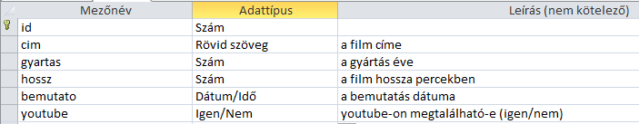

**Feladat** tábla

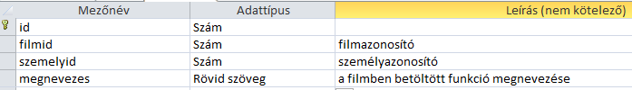

**Szemely** tábla

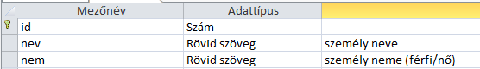

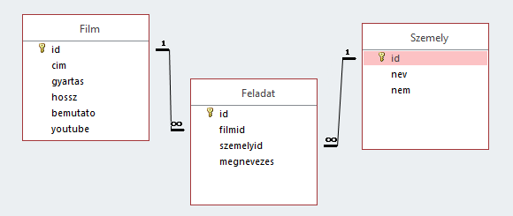

1. Kik azok a személyek, akiknek van szerepe?
2. Listázzuk a személyeket és szerepeiket! Minden személy legyen a listában!
3. Kik azok a személyek, akiknek nincs funkciója? (kétféle megoldással)
4. Van-e olyan film, amelyhez még nincs szereposztás rendelve?
5. Írassuk ki, az 1940 után gyártott filmek nevét és a benne szereplő színészek számát! (A listában lehet olyan film, amelyhez még nem rögzítettek színészt.)
6. Listázzuk a művészek nevét és szerepét, akik nem színészek! Azok is legyenek a listában, akiknek nincs funkciójuk!
7. Az egyes filmekben funkciónként hány ember dolgozott? (hány színész, hány operatőr, stb.)
8. Milyen funkciókat töltenek be az egyes filmeknél? Olyan filmek is szerepeljenek a listában, amelyekhez esetleg még nem tartozik funkció. Minden filmcím esetén csak egyszer jelenjen meg egy funkció.
9. Mely filmekhez nincs rendező hozzárendelve?

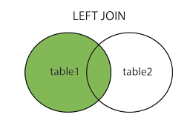**LEFT JOIN Syntax**

SELECT *column_name(s)*  
FROM *table1*  
LEFT JOIN *table2* ON *table1.column_name* = *table2.column_name*;

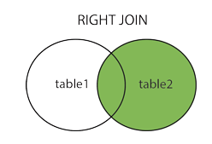**RIGHT JOIN Syntax**

SELECT *column_name(s)*  
FROM *table1*  
RIGHT JOIN *table2* ON *table1.column_name* = *table2.column_name*;